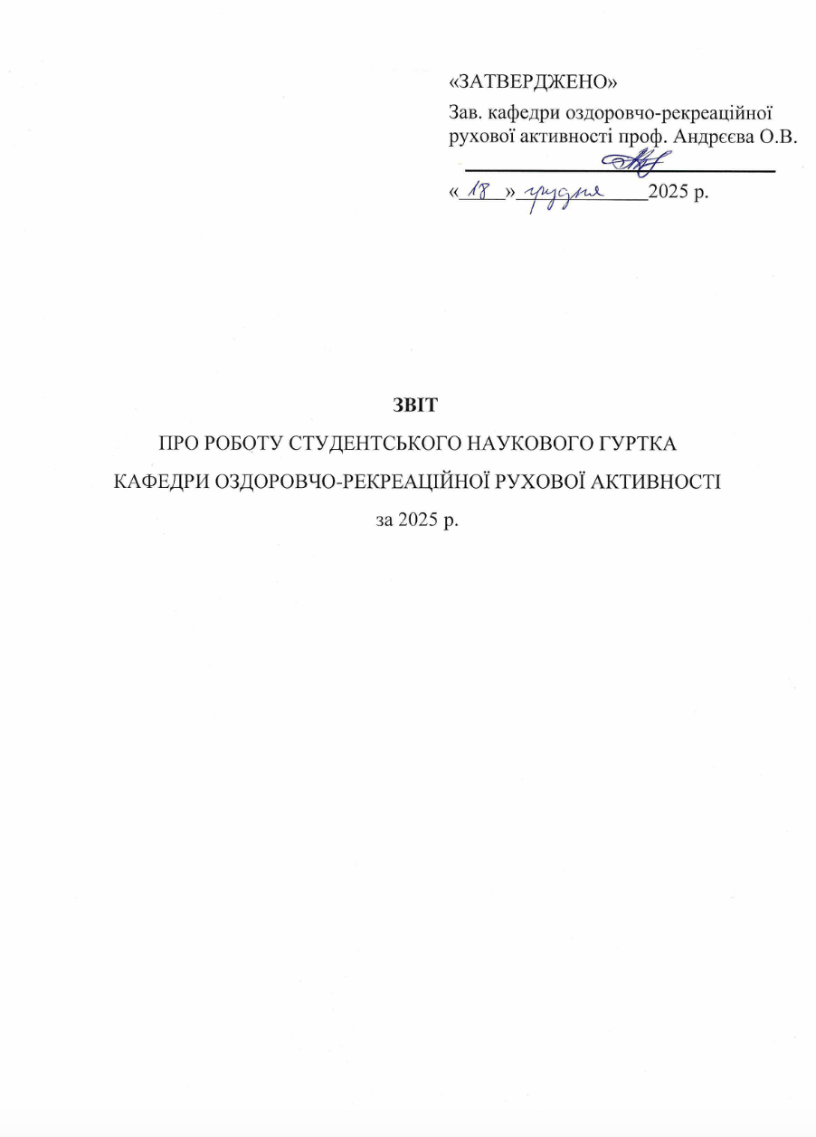

Загальна інформація

1.1 Мета - розвиток творчого потенціалу студентів як молодих науковців та формування у них компетенцій стосовно планування, здійснення й аналізу наукових досліджень в контексті проблем щодо обґрунтування підходів до формування здорового способу життя та впровадження оздоровчих фітнес-програм для різних груп населення.

  - Завдання:
- формування у студентів інтересу до наукової творчості;
- розвиток наукового мислення, поглиблення та закріплення знань, отриманих в процесі навчання;
- отримання навичок самостійної та колективної наукової роботи;
- оволодіння студентами наукових методів пізнання та методів дослідження;
- розвиток здатності здійснювати пошук, узагальнювати, аналізувати та узагальнювати масив наукових знань;
- розвиток здатності до написання та оформлення наукових праць та публікацій;
- розвиток у студентів навичок публічного виступу, проведення лекції та практичних занять зі студентами;
- підготовка студентів до участі в конференціях, конкурсах, фестивалях;
- встановлення й розвиток співпраці зі студентськими науковими спільнотами Університету, обмін досвідом та спільне виконання досліджень;
- визначення пріоритетних напрямків досліджень на кафедрі здоров’я, фітнесу та рекреації.
  - Матеріально-технічна база - кафедральне обладнання
  - Секції СНГ кафедри (якщо існують) - немає

№ | Секція СНГ | Керівник | База

  - Основні форми організації занять. Індивідуальні, групові, лекції, лабораторні, практичні заняття, у т.ч. виїзні; фітнес-конвенції, олімпіади, фестивалі, квести, фітнес-форуми.
  - Очікуваний результат. Написання есе, статей, участь в всеукраїнських, міжнародних конференціях, круглих столах, конкурсах наукових робіт студентів; доповіді на засіданнях наукового гуртка та кафедри.

1.ЗАГАЛЬНІ ДАННІ
Загальна кількість студентів кафедри, всього | 284
Кількість студентів – членів СНГ, всього | 36
в тому числі:
1.2.1 тих, хто працює за держбюджетними і договірними темами, всього | -
1.2.2 тих, хто працює із науковим керівником | 36
1.3 Загальна кількість викладачів-наукових керівників | 20
професорів | 4
доцентів | 16
ст. викладачів | -
викладачів | -
1.4 Кількість засідань СНГ, всього | 6
1.5 Кількість доповідей, що заслухані на засіданнях СНГ, всього | 40
1.6.Кількість теоретичних
та експериментальних НДР студентів-гуртковців
 | 16
1.7. Кількість дипломних (кваліфікаційних, магістерських) робіт виконаних на кафедрі, всього | 44
1.7.1. в тому числі, що мають акти впровадження | -
2. НАУКОВІ КОНФЕРЕНЦІЇ, СЕМІНАРИ ТОЩО
2.1 Кількість доповідей, зроблених студентами на науково-практичних конференціях, всього: | 44
В тому числі:
2.1.1 на міжнародних: в Україні  за кордоном* | 8
2.1.2 на міжвузівських
2.1.3 на всеукраїнських | -9
2.1.4 на університетських | 20
2.1.5 на факультетських
2.1.6 на кафедральних | 16
3. ОГЛЯДИ-КОНКУРСИ
3.1 Кількість наукових робіт студентів, що представлені на огляди- конкурси, всього: | 4
в тому числі:
3.1.1 на міжнародні:  ІІ тур переможці та призери* ІІ тур учасники | -  -  -
3.1.2 на всеукраїнські: | 4
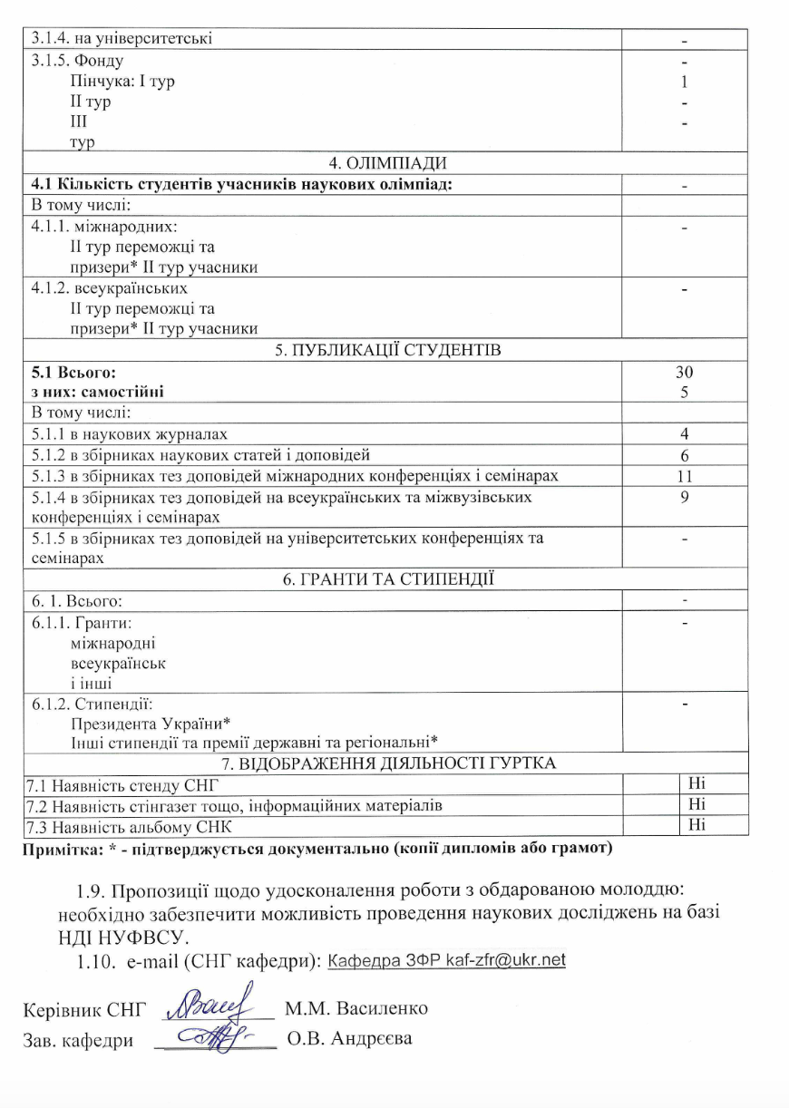

КІЛЬКІСТЬ СТУДЕНТІВ ЧЛЕНІВ СНГ

№ з/п | П.І.Б. | Курс | Група | Участь в НДР кафедри (Шифр теми Зведеного  плану) | Робота з науковим  керівником | Госпдоговірні чи  держбюджетні теми
 | Кропта М. Р. | 3 | 33-ОРА1 | № 0121U107534 | +
 | Гридіна А.О. | 3 | 33-ОРА3 | № 0121U107534
 | Борзак С.С. | 4 | 43-ОРА3 | № 0121U107534 | +
 | Медведчук В.С | 4 | 43-ОРА5Е | № 0121U107534 | +
 | Коник І. | 4 | 43-ОРА1 | № 0121U107534 | +
 | Мачешич Є.О. | 4 | 43-ОРА 2 | № 0121U107534 | +
 | Красник К. | 4 | 43-ОРА 3 | № 0121U107534 | +
 | Кудрявцева К. | 4 | 43-ОРА 2 | № 0121U107534 | +
 | Домашенко Н. | 4 | 43-ОРА 2 | № 0121U107534 | +
 | Шевченко О.С. | 4 | 43-ОРА2 | № 0121U107534 | +
 | Марченко Д.М. | 4 | 43-ОРА 5 | № 0121U107534 | +
 | Головач В. | 4 | 43-ОРА 5 | № 0121U107534 | +
 | Харькова Л.Р. |  | 1М3-ОРА1 | № 0121U107534 | +
 | Джуряк Д. | 1 | 2М3-ОРА3 | № 0121U107534 | +
 | Вирстюк С. | 1 | 2М3-ОРА3 | № 0121U107534 | +
 | Вовчук П/ |  | 2М3-ОРА3 | № 0121U107534 | +
 | Гурак Н. |  | 2М3-ОРА3 | № 0121U107534 | +
 | Бойко О. |  | 2М3-ОРА3 | № 0121U107534 | +
 | Чудик А. |  | 2М3-ОРА3 | № 0121U107534 | +
 | Коломієць Д/ |  | 2М3-ОРА3 | № 0121U107534 | +
 | Сєденков М. |  | 2М3-ОРА3 | № 0121U107534 | +
 | Бородько С.Ю. | 1 | 2М3-ОРА1 | № 0121U107534 | +
 | Княгницька Д.О. | 2 | 2М3-ОРА1 | № 0121U107534 | +
 | Боролько С. | 2 | 2М3-ОРА1 | № 0121U107534 | +
 | Крижній Б. | 2 | 2М3-ОРА2 | № 0121U107534 | +
 | Князєв-Шевчук | 2 | 2М3-ОРА2 | № 0121U107534 | +
 | Плахотній В.В. | 2 | 2М3-ОРА2 | № 0121U107534 | +
 | Майорова О.О. | 2 | 2М3-ОРА1 | № 0121U107534 | +
 | Шевченко О.С. | 2 | 2М3-ОРА2 | № 0121U107534 | +
 | Рясенко В.С. | 2 | 2М3-ОРА1 | № 0121U107534 | +
 | Скирта Р.М. | 2 | 2М3-ОРА1 | № 0121U107534 | +
 | Колесник А. | 2 | 2М3-ОРА1 | № 0121U107534 | +
 | Стадник ю. | 2 | 2М3-ОРА1 | № 0121U107534 | +
 | Храпов С.С. | 1 | 2М3-ОРА1 | № 0121U107534 | +
 | Середа А.А. |  | 55-ФР | № 0121U107534 | +
 | Манько К. | 5 | 55-ФР | № 0121U107534 | +

УЧАСТЬ СТУДЕНТІВ В ОГЛЯДАХ-КОНКУРСАХ, КОНФЕРЕНЦІЯХ , ОЛІМПІАДАХ, КОНВЕНЦІЯХ тощо

№ з/п | П.І.Б, курс, група | Назва заходу, дата,  місце проведення | Форма участі та результат
1 | Кудрявцева Ксенія Олександрівна, 4 курс, 43-ОРА3 | І тур Всеукраїнського конкурсу студентських робіт зі спеціальності «Фітнес та рекреація» Конкурс наукових робіт, м. Київ, 24-25 навчальний рік | Диплом І ступеня
2 | Красник Катерина Валентинівна, 4 курс,  43-ОРА3 | І тур Всеукраїнського конкурсу студентських робіт зі спеціальності «Фітнес та рекреація» Конкурс наукових робіт, м. Київ, 24-25 навчальний рік | Диплом ІІ ступеня
3 | Медведчук Валерія Сергіївна, 4 курс, гр. 43-ОРА5 | І тур Всеукраїнського конкурсу студентських робіт зі спеціальності «Фітнес та рекреація» Конкурс наукових робіт, м. Київ, 24-25 навчальний рік | Диплом ІІІ ступеня
4 | Манько Катерина Ігорівна, 5 курс, факультет заочного навчання, гр. 55-ФР | І тур Всеукраїнського конкурсу студентських робіт зі спеціальності «Підвищення рівня рухової активності учнів початкової школи шляхом їх залучення до оздоровчо-рекреаційної рухової активності» Конкурс наукових робіт, м. Київ, 24-25 навчальний рік | Диплом ІІІ ступеня
5 | Майорова Олена, 2М3-ОРА1 | Pilot course of the “PRophylactive Education & Actions for Cardiovascular diseases and diabeTes (PREACT)” project | Доповідь,  сертифікат
6 | Скирта Роман, 2М3-ОРА1 | Pilot course of the “PRophylactive Education & Actions for Cardiovascular diseases and diabeTes (PREACT)” project | Доповідь, сертифікат
7 | Колесник Анастасія, 2М3-ОРА1 | Pilot course of the “PRophylactive Education & Actions for Cardiovascular diseases and diabeTes (PREACT)” project | Доповідь, сертифікат
8 | Рясенко Вікторія, 2М3-ОРА1 | Pilot course of the “PRophylactive Education & Actions for Cardiovascular diseases and diabeTes (PREACT)” project | Доповідь, сертифікат
9 | Княгницька Дар’я, 2М3-ОРА1 | Pilot course of the “PRophylactive Education & Actions for Cardiovascular diseases and diabeTes (PREACT)” project | Доповідь, сертифікат
10 | Бородько Софія, 2М3-ОРА1 | Pilot course of the “PRophylactive Education & Actions for Cardiovascular diseases and diabeTes (PREACT)” project | Доповідь, сертифікат
11 | Кропта Марʼяна Русланівна, гр. 33-ОРА1 | VІ Всеукраїнська науково-практична конференція з міжнародною участю «Актуальні проблеми фізичної культури та спорту» 03 грудня 2025 року, Полтава. Національний університет «Полтавська політехніка імені Юрія Кондратюка» | Доповідь,  сертифікат
12 | Гридіна Аріна , 33-ОРА3 | Актуальні проблеми фізичної культури та спорту: збірник матеріалів VІ Всеукраїнської науково-практичної конференції з міжнародною участю «Фізична реабілітація та здоровʼязбережувальні технології: реалії та перспективи», 03 грудня 2025 р. С….  Полтава: Національний університет «Полтавська політехніка імені Юрія Кондратюка | Доповідь,  сертифікат
13 | Кропта Марʼяна Русланівна, гр. 33-ОРА1 | Заявка на участь у конкурсі стипендіальної програми завтра.ua 2025-2026 | Заявка, рекомендаційний , мотиваційний лист та конкурсна робота

ПУБЛІКАЦІЇ СТУДЕНТІВ

№ п/п | Шифр узагал. теми  Звед. плану | Прізвище, ім’я по  батькові автора /ів/ | Назва  роботи | Видавництво | Де  опубліковано | Вид публікації | Обсяг у друк. аркуша х або сторінк  ах
1 | № 0121U107534 | Єракова Л, Кропта М, Стадник Ю. | Залучення до оздоровчо-рекреаційної рухової активності студентів ЗВО економічного профілю в умовах змішаного навчання.: зб. наук. праць за матер. VІI Міжнародної наук.-практ. конф. | Сучасні тенденції та перспективи розвитку якісної підготовки майбутніх фахівців фізичної культури і спорту в умовах ступеневої освіти (Полтава – Лубни, 17-18 квітня 2025 р.) / за заг. ред. О.В. Отравенко. Полтава: вид-во ДЗ «Луганський національний університет імені Тараса Шевченка», 2025. С. 288-292. | Полтава, 2025 | тези | 4
2 | № 0121U107534 | Шевченко О.С. | Вплив оздоровчих рекреаційних занять на емоційний стан юних спортсменів | Спорт та сучасне суспільство: Збірник тез доповідей XVІІІ Міжнародної студентської наукової  конференції, 28 березня 2025 року [Електронний ресурс]. – К., 2025. С.93-95. | Київ, 2025 | тези | 2
3 | № 0121U107534 | Бобренко С., Медведчук В. | Особливості харчування жінок першого зрілого іку під час занять фітнесом силової спрямованості | Спорт та сучасне суспільство: Збірник тез доповідей XVІІІ Міжнародної студентської наукової  конференції, 28 березня 2025 року [Електронний ресурс]. – К., 2025. С.72-74. | Київ, 2025 | тези | 2
4 | № 0121U107534 | Бобренко С.М., Борзак С.С. | Корекція надлишкової маси тіла жінок першого періоду зрілого віку засобами аквафітнесу. | Збірник тез VІІІ Всеукраїнської електронної конференції з міжнародною участю «Інноваційні та інформаційні технології у фізичній культурі, спорті, фізичній терапії та ерготерапії». Київ. 2025. | Київ, 2025 | тези | 2
5 | № 0121U107534 | Вовчук П., Лопацький С. | Використання тренажерного обладнання в процесі оздоровчо-рекреаційної рухової активності як засіб нормалізації емоційної сфери осіб молодого віку | Спорт та сучасне суспільство: Збірник тез доповідей XVІІІ Міжнародної студентської наукової  конференції, 28 березня 2025 року [Електронний ресурс]. – К., С.74-76 | Київ, 2025 | тези | 2
6 | № 0121U107534 | Джуряк Д. | Рухова активність у формуванні естетичного ідеалу особистості людини | Спорт та сучасне суспільство: Збірник тез доповідей XVІІІ Міжнародної студентської наукової  конференції, 28 березня 2025 року [Електронний ресурс]. – К., С.76-78 | Київ, 2025 | тези | 2
7 | № 0121U107534 | Коломієць Д., Лопацький С. | Психоемоційний стан людини у контексті сучасної соціально-політичної ситуації в Україні та засоби його корекції | Спорт та сучасне суспільство: Збірник тез доповідей XVІІІ Міжнародної студентської наукової  конференції, 28 березня 2025 року [Електронний ресурс]. – К., С.79-81 | Київ, 2025 | тези | 2
8 | № 0121U107534 | Красник К. | Потенціал інтеграції SPA-процедур у комплексні фітнес-програми для осіб зрілого віку з розладами харчової поведінки | Спорт та сучасне суспільство: Збірник тез доповідей XVІІІ Міжнародної студентської наукової  конференції, 28 березня 2025 року [Електронний ресурс]. – К., С.81-83 | Київ, 2025 | тези | 2
9 | № 0121U107534 | Кудрявцева К., Катерина У. | Зміцнення фізичного та психологічного здоров’я жінок-волонтерок засобами оздоровчо-рекреаційної рухової активності | Спорт та сучасне суспільство: Збірник тез доповідей XVІІІ Міжнародної студентської наукової  конференції, 28 березня 2025 року [Електронний ресурс]. – К., С.83-85. | Київ, 2025 | тези | 2
10 | № 0121U107534 | Манько К., Підгайна В. | Підвищення рівня рухової активності учнів початкової школи шляхом їх залучення до оздоровчо-рекреаційної діяльності | Спорт та сучасне суспільство: Збірник тез доповідей XVІІІ Міжнародної студентської наукової  конференції, 28 березня 2025 року [Електронний ресурс]. – К., С.85-87. | Київ, 2025 | тези | 2
11 | № 0121U107534 | Марченко Д. | Рухова активність як засіб покращення фізичного та психоемоційного станів жінок в умовах війни | Спорт та сучасне суспільство: Збірник тез доповідей XVІІІ Міжнародної студентської наукової  конференції, 28 березня 2025 року [Електронний ресурс]. – К., С.87-89. | Київ, 2025 | тези | 2
12 | № 0121U107534 | Шинкарук, О. А., Андрєєв, А. І., Хрипко, І. В.,  Ляшенко, О., & Князєв-Шевчук, А. | Використання технологій та цифрових рішень у підвищенні  рухової активності дітей, підлітків та молоді. | Науковий часопис Українського державного університету  імені Михайла Драгоманова. Серія 15, (1(186), 166-172.  https://doi.org/10.31392/UDU-nc.series15.2025.01(186).3  7 сторінок |  | стаття | 7
13 | № 0121U107534 | Хрипко Інна,  Красник Катерина,  Домашенко Наталя. | Можливості застосування засобів фітнесу та спа-процедур у  корекції порушень харчової поведінки жінок зрілого віку. | Рух для здоров’я – наука майбутнього :  матер. ІІ Всеукраїнського круглого столу приуроченого  відзначення Дня науки в Україні та Всесвітнього дня Руху  заради здоров’я (12 травня 2025 р., м. Чернівці) /  за ред. Ю.Ю. Мосейчука – Чернівці: Чернівец. нац. ун-т  ім. Ю. Федьковича, 2025. С40-41. |  | тези | 2
14 | № 0121U107534 | Ображей, О.Є, Мачешич , Є. О. | Аналіз проблем здобувачів в процесі  опанування дисципліни «Аквафітнес». | Науковий часопис Українського державного університету  імені Михайла Драгоманова. Серія 15, (10(197), 147-159.  https://doi.org/10.31392/UDU-nc.series15.2025.10(197).27 |  | стаття | 12
15 | № 0121U107534 | Ображей, О.Є, Мачешич , Є. О | Формування готовності майбутніх фахівців  з аквафітнесу до роботи  з різними групами населення | Науковий часопис Українського державного університету  імені Михайла Драгоманова. Серія 15, (4(190), 110-113.  https://doi.org/10.31392/UDU-nc.series15.2025.04(190).22 |  | стаття | 4
16 | № 0121U107534 | Матвієнко І., Чудик А. | Рухова активність упродовж робочого дня як стратегія збереження здоров'я | Фізична культура в закладах освіти: стан і перспективи розвитку [Текст]: збірник тез доп. І Всеукр. наук. конф. з міжнар. участю (23-25 травня 2025 р.) / уклад.: І.М.Іванишин. Івано-Франківськ: Прикарпатський нац. ун-т імені Василя Стефаника, 2025. С. 161–162. https://ktmfks.pnu.edu.ua/i-vseukrainska-konferentsiia-z-mizhnarodnoiu-uchastiu/ |  | тези | 2
17 | № 0121U107534 | Матвієнко І, Седенков М, Лопацький С. | Особливості формування попиту на велнес і СПА-послуги в карпатському регіоні в умовах зростання інтересу до оздоровчого туризму. | Молода спортивна наука України : зб. наук. Праць. Львів. 2025. Т. 2. С. 169-170. |  | тези | 2
18 | № 0121U107534 | Мартинюк, О. А., Мартин, П. М., Кобалінова, О. І.,  Михайлова, М. В., & Головач, В. | Структура і зміст програми спортивної анімації  «Wellness-актив: рухайся із задоволенням» для жінок зрілого  віку в умовах готельних комплексів. | Педагогічна Академія: наукові записки, (20).  https://doi.org/10.5281/zenodo.16908333 |  | стаття | 18
19 | № 0121U107534 | Лазакович, Ю. І., Ковтун, О. О., Коваленко, О. В.,  Михайлова, М. В., & Головач, В. | Особливості залучення жінок зрілого віку до програм  спортивної анімації в готельних комплексах. | Педагогічна Академія: наукові записки, (21).  https://doi.org/10.5281/zenodo.16908374  19 сторінок |  | стаття | 19
20 | № 0121U107534 | Довгич, О. О., Хрипко, І. В., Ковальчук, Д. Р.,  Домашенко, Н. О., & Храпов, С. | Особливості мотивації чоловіків першого періоду зрілого  віку до участі у програмах функціонального тренінгу. | Педагогічна Академія: наукові записки, (22).  https://doi.org/10.5281/zenodo.17253976  20 сторінок |  | стаття | 20
21 | № 0121U107534 | Дмитрів Р., Пасічняк Л., Бойко О. | Мотивація юнаків до оздоровчо-рекреаційних занять | Сучасний оздоровчий фітнес як інноваційна форма організації навчального процесу здобувачів вищої освіти: ел.збірник тез IV Всеукр. наук.-практ. інтернет-конференції, присвяченої 125-й річниці Національного університету «Запорізька політехніка», Запоріжжя, 2025. |  | тези | 2
22 |  | Гурак Н., Дмитрів Р. | Вплив оздоровчого фітнесу на психоемоційний стан студентської молоді | Актуальні проблеми психолого-педагогічного супроводу та розвитку суб’єктів спортивної діяльності з нагоди 95-річчя Національного університету фізичного виховання і спорту України! Збірник матеріалів VIII Всеукраїнської наукової електронної конференції. Київ, НУФВСУ. 2025 |  | тези | 2
23 | № 0121U107534 | Вирстюк С., Дмитрів Р. | Значення рухливих ігор для зміцнення здоров’я дітей молодшого шкільного віку | Фізична культура в закладах освіти: стан і перспективи розвитку [Текст]: збірник тез доп. І Всеукр. наук. конф. з міжнар. участю (23-25 травня 2025 р.) / уклад.: І.М.Іванишин. Івано-Франківськ: Прикарпатський нац. ун-т імені Василя Стефаника, 2025. С. 190–193. https://ktmfks.pnu.edu.ua/i-vseukrainska-konferentsiia-z-mizhnarodnoiu-uchastiu/ |  | тези | 3
24 | № 0121U107534 | Андрєєва, О. В., Благій, О., Жовтенко, Є.,  Ковальчук, Д., & Середа А. А. | Побудова програми оздоровчо-рекреаційної рухової  активності «Active Office: фітнес-перезавантаження»  для жінок 21-35 років. | Науковий часопис Українського державного університету  імені Михайла Драгоманова. Серія 15, (3(189), 9-14.  https://doi.org/10.31392/UDU-nc.series15.2025.03(189).01  6 сторінок |  | стаття | 6
25 | № 0121U107534 | Андрєєва О., Єракова Л, Кобалінова О., Крижній Б. | Особливості використання програми фітнес-бокс для підвищення резильєнтності юнаків 18–20 років | Спортивний вісник Придніпров’я. № 3. 2025. С. |  | стаття
26 | № 0121U107534 | Хрипко, І. В., Довгич, О. О., Садовський, О. О.,  Жовтенко, Є. О., & Плахотній, В. В. | Ефективність персональних фітнес-програм у корекції  маси тіла клієнток віком 21–35 років. | Педагогічна Академія: наукові записки, (23).  https://doi.org/10.5281/zenodo.17389318  15 сторінок |  | стаття | 15
27 | № 0121U107534 | Довгич, О. О., Івчатова, Т. В., Кенсицька, І. Л.,  Ужвенко, В. А., & Храпов, С. С. | Вплив функціональних тренувань на показники  фізичного стану чоловіків першого періоду зрілого віку. | Педагогічна Академія: наукові записки, 09 (23).  https://doi.org/10.5281/zenodo.17389261  15 сторінок |  | стаття | 15
28 | № 0121U107534 | Кропта М.  Єракова Л. А., Кислицький А. О., | Ефективність програми акварекреації для зниження рівня стресу та підвищення психоемоційної стійкості студентської молоді | Актуальні проблеми фізичної культури та спорту: збірник матеріалів VІ Всеукраїнської науково-практичної конференції з міжнародною участю, 03 грудня 2025 р. С.160-162  Полтава: Національний університет «Полтавська політехніка імені Юрія Кондратюка» |  | тези | 2
29 | № 0121U107534 | Коник І.  Бобренко С  . | Вплив групових тренувань LES MILLS на фізичні показники та якість життя чоловіків першого періоду зрілого віку | Актуальні проблеми фізичної культури та спорту: збірник матеріалів VІ Всеукраїнської науково-практичної конференції з міжнародною участю, 03 грудня 2025 р. С.152-154  Полтава: Національний університет «Полтавська політехніка імені Юрія Кондратюка» |  | тези | 2
30 | № 0121U107534 | Гридіна А. | «Використання стретчінгу як засобу відновлення психоемоційного стану жінок середнього віку» | Актуальні проблеми фізичної культури та спорту: збірник матеріалів VІ Всеукраїнської науково-практичної конференції з міжнародною участю, Фізична реабілітація та здоровʼязбережувальні технології: реалії та перспективи 03 грудня 2025 р. С….  Полтава: Національний університет «Полтавська політехніка імені Юрія Кондратюка» |  | тези | 3

Керівник СНГ ___________ М.М. Василенко
Зав. кафедри ___________ О.В. Андрєєва

